DOBER DAN

Upam, da ste lepo preživeli dan. Sama sem bila dopoldan na daljšem sprehodu v gozdu. Tudi vam predlagam, da izkoristite še zadnje sončne žarke. V nadaljevanju vam pošiljam še nekaj idej za prosti čas:
- poslušanje ali branje zgodbe V kačo zakleto dekle s starši (zgodbo bom naložila pod današnjim dnem),
- pojejte, kakšen sladoled na palčki, da boste lahko jutri začeli izdelovati igro, ki je opisana zraven zgodbe V kačo zakleto dekle,
- igra z družabnimi igrami (svoje domače lahko naučite igro JAJCE – KOKOŠ – DINOZAVER – ČLOVEK, ki je nadgradnja igre Kamen, škarje, papir, ne pozabite na znake za jajce, kokoš, dinozavra),
- masaža v parih preko oblačil:
a) leža na hrbtu, masiranca držimo za eno roko, drugo roko damo na trebuh,
b) primemo ga za L/D roko (pozdravimo ga – zdravo), stresemo, raztegnemo, spustimo (HA),
c) primemo ga za L/D nogo, stresemo, raztegnemo, spustimo,
č) primemo za srednja prsta na roki, kot 90 stopinj, dvignemo roki in letimo,
d) primemo za vrat in tilnik, obrnemo glavo v levo in desno stran, se »žogami« z glavo (počasi),
e) potisnemo trup in glavo naprej, naslonimo se na njegov hrbet,
f) sed, masiramo sence z dlanmi, dlani položimo na čelo, počitek = SEDEŽ (masiranec se nasloni na naš trebuh),
g) obrnemo ga na trebuh, malo masiramo hrbet, se usedemo na njegova stegna in se uležemo na njega, svoje dlani položimo na njegove. Zadnji del (obarvan z rdečo) naj izvajajo osebe, ki imajo približno enako telesno težo. Pred izvajanjem masaže si dobro umijte roke.
Skrbite za vaše zdravje, nasvidenje 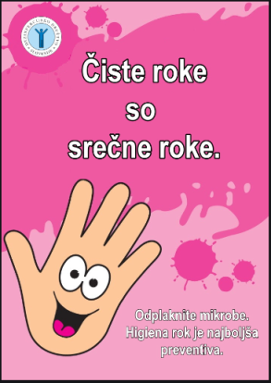

učiteljica Tadeja

